评价报告网上信息公开要素表
建设单位 | 杭州市水务控股集团集团有限公司清泰水厂 |  |  |  |  |  | 联系人 | 黄盈
单位地址 | 江干区凯旋路19号
建设项目  名 称 | 杭州市水务控股集团集团有限公司清泰水厂
项目简介 | 清泰水厂于2008年12月开始实施饮用净水技术改造工程，在常规工艺基础上增加自来水深度处理工艺（膜处理），改造后达到30万吨/日的生产规模，2014年1月整体工程全部投入试运行，出厂水达到直饮水标准。水厂原来采用预臭氧、混凝沉淀、炭砂过滤、膜处理、液氯消毒的处理工艺，液氯年使用量480t，加药间氯库内现场最高允许存放量24t，构成危险化学品三级重大危险源。  由于液氯是一种强烈刺激性的剧毒气体，作为危化品在运输、使用上要求较高，给水厂的生产、管理带来诸多不便，存在较大安全隐患。2017年9月，水厂为了提高安全性，减少泄漏风险，改用次氯酸钠溶液作为消毒剂代替液氯消毒工艺，对氯库进行的改造，搬离了氯瓶及相关设施，安装了次氯酸钠计量泵及储罐，2018年1月正式投入使用。
存在的主要职业病危害因素 | 臭氧、噪声
检测结果  （现状评价） | 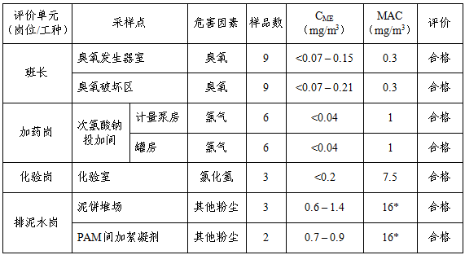  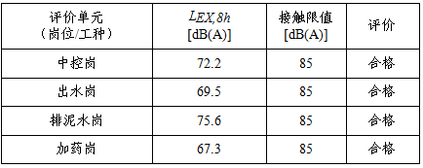  工频电场全部合格。
评价结论 | 本项目属于自来水生产和供应，为“职业病危害一般”的建设项目。经对本项目主要职业病危害因素的浓度（强度）分析，本项目采取了有效的防毒、降噪、防暑降温等职业病危害防护措施，职业病危害因素浓度（强度）可得到有效的控制，能满足国家和地方对职业病防治方面法律、法规、标准的要求。
建议 | 1.随着职业卫生监管部门的职能划转，相关职业卫生法规、制度将会更新修订，用人单位应密切关注，加强学习，并对制订的职业卫生相关时进行更新修订，并加强执行情况督查。  2.用人单位可酌情开展次氯酸钠、臭氧泄漏应急救援演练，以加强和提高用人单位的应急处置能力。  3.次氯酸钠、氢氧化钠具有腐蚀性，投加设备采用耐腐蚀的材料，应做好投加设备的日常保养，定期维护，防止相关设备（材料）跑冒滴漏的发生。
技术审查专家组评审意见 | -
完成项目主要专业技术人员 | 现场调查 |  | 采样 |  | 检测
完成项目主要专业技术人员 | 姓名 | 资质证书号 | 姓名 | 资质证书号 | 姓名 | 资质证书号
完成项目主要专业技术人员 | 柴剑荣 | A01(P)12200239 | 柴剑荣 | A01(P)12200239 | 刘丹华 | A01(J)12200249
完成项目主要专业技术人员 | 路艳艳 | A01(P)12200438 | 吴昊 | A01(P)12200413 | 阮征 | A01(J)12200116
完成项目主要专业技术人员 | - | - | 潘吉 | A01(J)14101147 | 朱海豹 | A01(J)12200319
采样时间 | 2018.5.29~30、7.10~11 |  | 陪同人 |  | 金军

